ПРЕСС-РЕЛИЗ

Упрощена процедура внесения сведений

о границах населенных пунктов

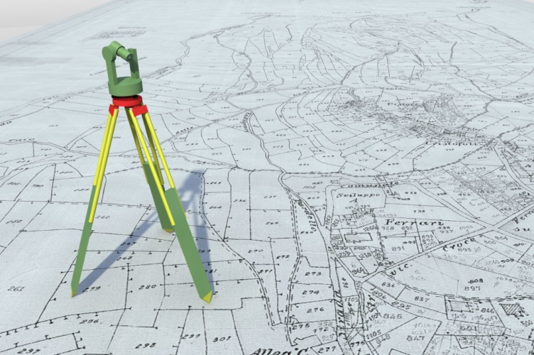
В Градостроительный кодекс Российской Федерации и федеральный закон «О землеустройстве» внесены изменения, в соответствии с которыми территории населенных пунктов, территориальные зоны, а также части таких территорий исключены из объектов землеустройства. В частности, отменена необходимость составления землеустроительной документации в отношении границ таких объектов, а также проведения в отношении нее государственной экспертизы.
Кроме того, установлен новый порядок подготовки сведений о границах таких объектов для внесения их в Единый государственный реестр недвижимости (ЕГРН). Изменения направлены на упрощение процедуры и сокращение сроков при внесении сведений о границах населенных пунктов, территориальных зон и частей таких территорий в ЕГРН.
Изменения предусмотрены Федеральным законом от 31.12.2017 № 507-ФЗ «О внесении изменений в Градостроительный кодекс Российской Федерации и отдельные законодательные акты Российской Федерации», который вступил в силу 11 января 2018 года.
В случае если до 11 января 2018 года в отношении территории населенного пункта, территориальной зоны или их части подготовлена карта (план) объекта землеустройства в соответствии с требованиями закона «О землеустройстве» или заключен государственный или муниципальный контракт на подготовку такой карты (плана), подготовка сведений об их границах производится по ранее действующим правилам. Внесение сведений о местоположении границ таких населенных пунктов и территориальных зон в ЕГРН осуществляется на основании карт (планов) объектов землеустройства.

